Obchody „donnyho“ D SOKu dle Yunyho
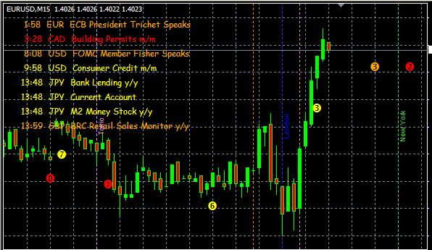
- kontrola zpráv a obchodních hodin:
krok 1) Před jakýmkoliv obchodování na forexu je vždy důležité si nejprve vždy
zkontrolovat vyhlašování zpráv, které ten den proběhnou a hlavně i na jaké měny
budou mít vliv…
indikátory:
- News v303 - návod přiložen
- 4_marketzones_hours - po aplikaci je možnost nastavení hodin
dle vašeho brookera

1) news a 4_markezones - myslím si, že o jejich významu není pochyb - první zobrazí vyhlašování zpráv (barevně podle důležitosti i s měnou, na kterou má zpráva největší vliv - předpoklad atd... a druhý obchodní hodiny celosvětových burz - oboje nastaveno na hodiny AM...
…zde je ideální každou neděli večer či pondělí ráno spustit script „Download News“ – stáhnou se události na daný týden…

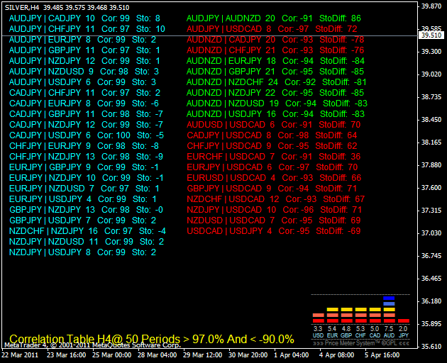
- výběr příležitosti na základě korelačním vztahu:
krok 2) Za nejdůležitější krok při obchodování tohoto systému považuji
správný výběr dvojpárů…
indikátory:
- 3_tradable corelations - je třeba si nastavit TF ve kterém budu obchodovat
mě se zatím osvědčuje M30
- 6_xmeter_indicator - síla jednotlivých měn
- SOK 6-7 universal – vhodný nejen na kotrolu v uzavřené trojici
- SOK 6-7 div_cas_lots - kontrola samotného dvojpáru před vstupem
- SOK 6-7 4dvojpary_cas – kontrola dvojpáru (4x dvojpáry) před vstupem
- SOK 6-7 4dvojpary_cas1 – kontrola dvojpárů již při probíhajícím obchodě
jak si vede zadáním času vstupu

Rozbor SOKu (D SOKu):

- Tento indikátor ukazuje křivky zvolených dvojpárů ve vzájemném korelačním vztahu
- Obchoduje se zpravidla po určení vstupu:
horní křivka – pár sell, spodní křivka – pár buy
spekulujeme na návrat k nulové hodnotě a zmenšení celkové korelace
- vhodná velikost lotu poté vyrovnává rychlost růstu/poklesu cen jednotlivých párů

2) ... hledání korelací s indikátorem: 3_tradable corelations - (pravý graf) upravena s perspektivou sledovaní zelené barvy ( jsou zajímavé hlavně dvojpáry, kde se nebude žádná z měn opakovat...)
...přes den, kdy je trh hodně volatilní, tak na vás může indikátor korelací pořád řvát – je dobré si alarm vypnout, či zvýšit limit (já používám pak min. 90)…
...vlevo pak klasický časový SOK 6-7 div , ale přidal jsem si do něj jednoduchý přepočet lotů, abych to později nemusel řešit (...při japoncích si to stejně musí člověk přepočítat...)
SOK 6-7 div…ten přepočet lotu barevný je jen přehození ceny (úplně první primitivní pravidlo SOKu), loty v bílém textu – je přepočet přes koeficient…datum zadávám měsíc dozadu a kontroluji na H4 – pakliže horní křivka je přibližně na svých maximech za měsíc, pak jdu daný pár sell…spodní pár buy…volatilní křivky uprostřed mohou pomoci se vstupem (jde o zakomponovaný pár na nižším TF…)
SOK:
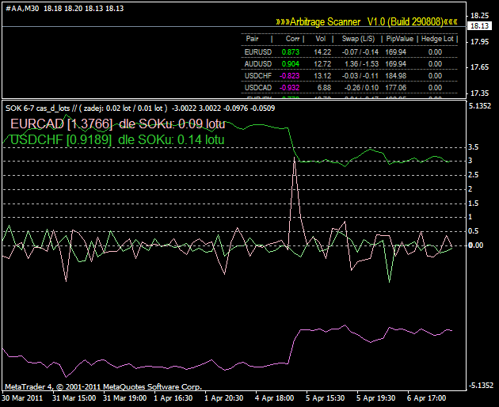
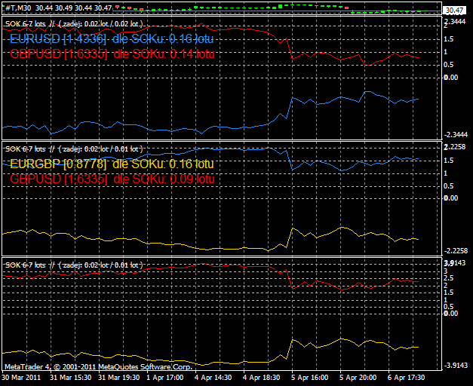

- obrázek – SOK 6-7 div časový – s přepočtem lotů
- obrázek – SOK 6-7 universal – s přepočtem lotů = v uzavřené trojici lze poté najít tzv. „zlobivý pár“ ☺

- kontrola a sledování otevřených obchodů :
krok 3) Zde už se po zadání obchodů pouze sleduje, jak si vedeme hledáme příležitosti v výstupu
indikátory:
- SOK - různé verze (viz.výše)
- 3_arbitrage scanner - tabulka korelačních vztahů s párem v aktivním grafu dle nastavení (korelace, volatilita páru, swap, pipvalue, hedge lot)
- Stochastic - kombinace stochu dvojpárů s nastavením 100,1,1
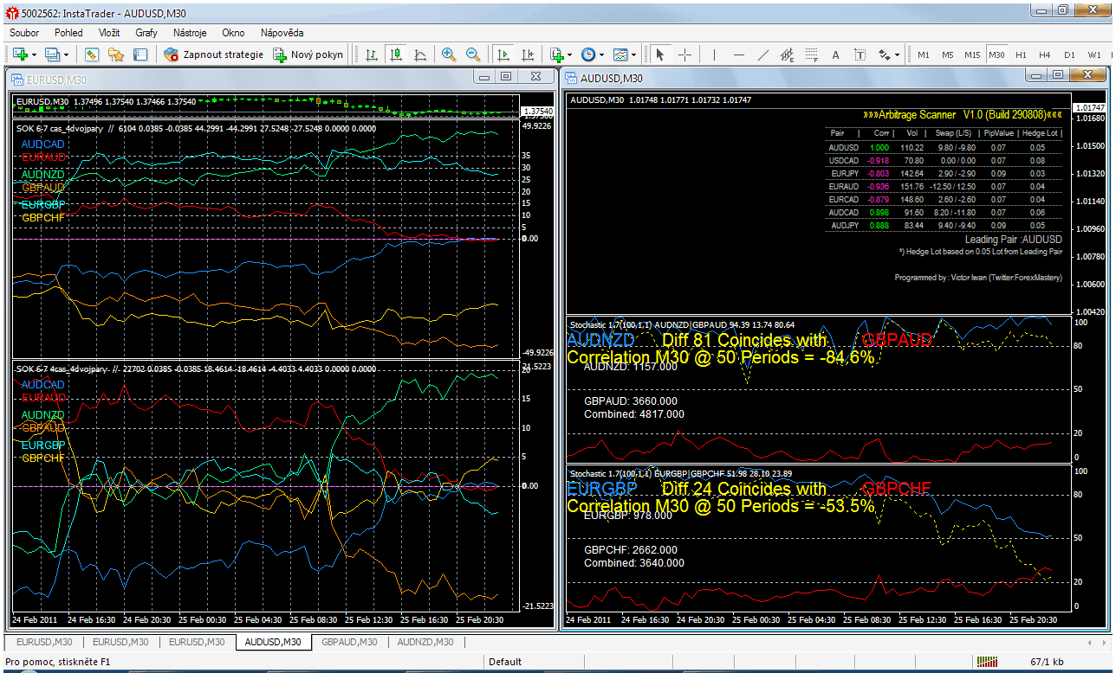
3) vlevo - SOK 6-7 4dvojpáry - zadávám tak datum měsíc zpět,abych u vybraného dvojpáru viděl, jak se za ten měsíc choval a jestli je na svých maximech a dole SOK 6-7 4dvojpáry 1 - kde u každého dvojpáru nastavuji datum otevření obchodu a sleduji, jak si vede...oba dva pak je ideál, kdy je vše přehledné na jednom grafu...
…vpravo dole - 3_stochastic - dobrý na menší TF, konkrétně na M5...systém obchodování podobně jako u SOKu (křivka nahoře sell...), ale já ho používám jen jako konkrétní pohyb při určování vstupu / výstupu (asi záleží hodně na nastavení...) – ale klasický stochastic oscilátor je podle mne stále čitelnější...nahoře - arbitrage scanner - tak tenhle indi mi stále vrtá hlavou, lépe řečeno hedge lot - započítává volatilitu, ale proč a nač...netuším...každopádně i přes to je to jakási kontrola korelace, ale i ty swapy se občas hodí při volbě dvojpáru...
...jo zapomněl jsem dodat, že obchod v tu chvíli je už otevřen a na to používám script, který jsem si také předělal ku obrazu svému: Yuny - SOK trade – jde o předělávku (skoro původní originál) scriptu „Going Home trade sendindg script“

- sledování trhu, celková situace:
krok 4) hledání dalších příležitostí k výstupu či nových vstupů (?)…
indikátory:
- CC + japaJZI - aktuální síla měn
- 4_TMA – sledování pohybu páru přímo v grafu, při dobrém nastavení mohou signály pomoci při určení změny trendu
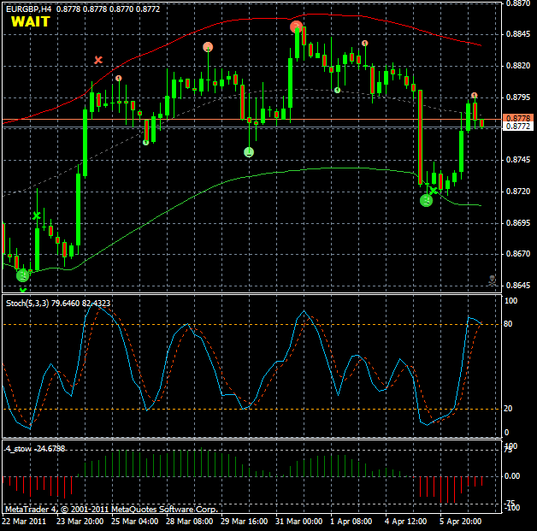
- 8_semafor – skoro jako v autoškole ☺
- 4_stow – kombinace stocha a %R
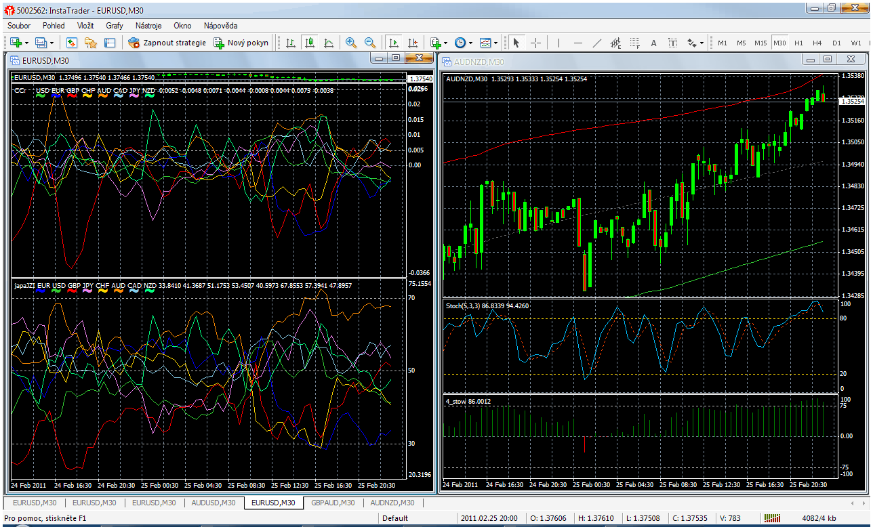

4)...tak tohle je už jen čistě ze zajímavosti a při rozhodování a volbě dvojpáru to nemá skoro žádný vliv - prostě jen pozorovací okna - CC a japaJZI - vztah jednotlivých měn vůči sobě, to je to, o co ve FX běží...
...vpravo dole pak jednoduché udělátko 4_stow od Geafera - měla by to být kombinace Stocha a %R, kdy po překročení úrovně 75 a zpětný návrat znamená vstup, ale více sám autor: http://www.fxstreet.cz/geafer6-mql4-technicke-indikatory.html …je to v článku na konci „závěr“…
...v pravém grafu si pak můžete všimnout indikátoru 4_TMA - se SOKem až tak zase nesouvisí, ale podle mne jde při dobrém nastavení vidět pohyb jednotlivého páru...
…pakliže cena překročí horní linii indikátoru spustí se alert ke vstupu do krátké pozice – docela účinný na vyšších TF (M30 a více…)…

